**Hilfe zur GMG ebooks Lizenzplattform**

Nach erfolgreicher Anmeldung können Sie hier die von Ihnen gewünschten ebooks bestellen, die die Schule dann in Ihrem Namen bei den Verlagen bestellen wird.   
**Auf kleinen Geräten ist Querformat besser geeignet.**

Übersicht:

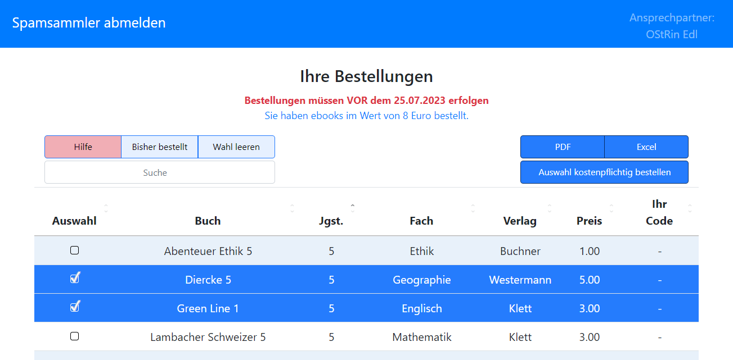

Mail an Fr. Edl

Abmelden

Info: Hilfe

Schon Bestelltes auswählen

Alles abwählen

Filter, der die angezeigten Bücher einschränkt (z.B. „Mathe“)

Info: Bestellschluss

Info: Kosten

Auswahl als PDF speichern

Auswahl als xlsx speichern

Hier steht nachher ihr persönlicher Code

Zur Bestellung verfügbare ebooks

Kosten des jeweiligen ebooks in €

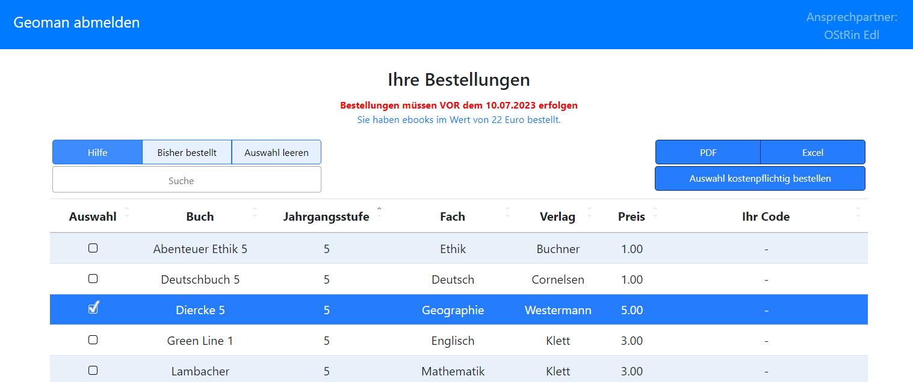

Sortiert auf/ab

Auswahl durch Klick

**Auswahl** bestellen / ändern

**Auswahl bestellen / ändern**